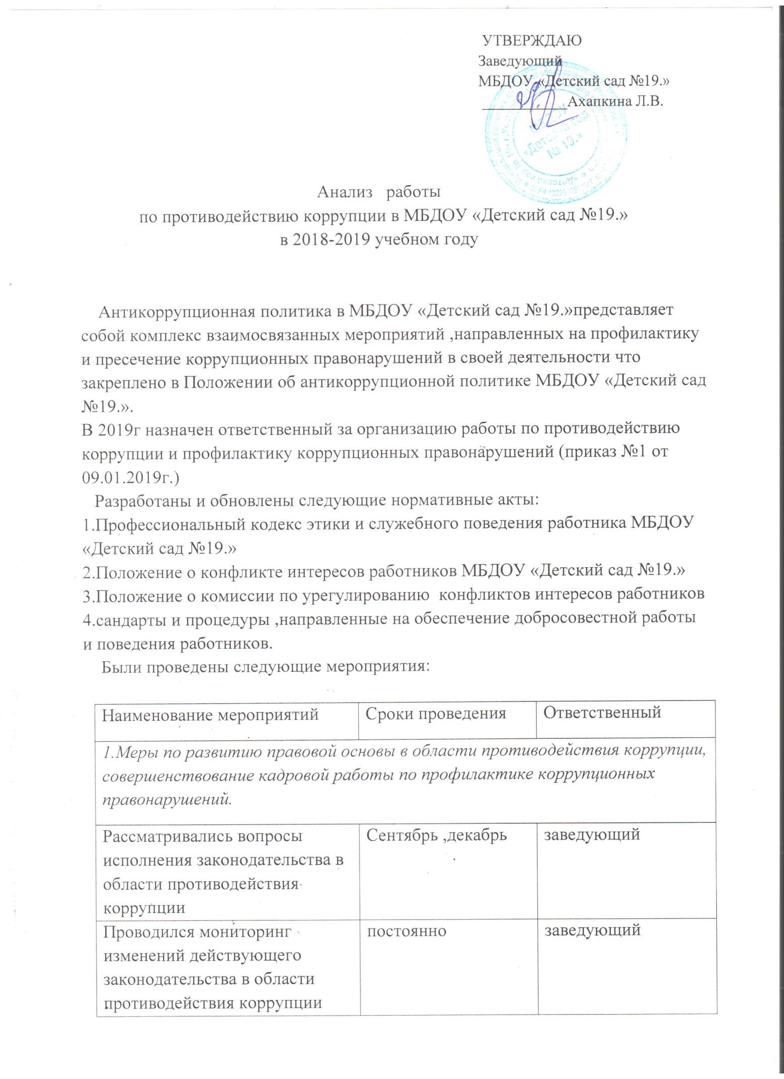

|  |  |  |
| --- | --- | --- |
| Проводился мониторинг изменений действующего законодательства в области противодействия коррупции | постоянно | заведующий |
| Знакомим вновь поступивших сотрудников с Положением «О противодействии коррупции» | по мере необходимости | заведующий |
| Обеспечиваем систему прозрачности при принятии решений по кадровым вопросам | по мере необходимости | заведующий |
| вносим изменения в действующие нормативно-правовые документы по результатам антикоррупционной экспертизы с целью устранения коррупционных факторов | по мере необходимости | заведующий |
| ***2.Меры по совершенствованию функционирования ДОУ в целях предупреждения коррупции*** | | |
| Организовывали проверки достоверности представляемых гражданином персональных данных и иных сведений при поступлении на работу в ДОУ | В течении года | заведующий |
| анализировали причины и условия, способствующих совершению коррупционных правонарушений | январь | воспитатели |
|  |  |  |
| Провели консультацию по теме «Коррупция и борьба с ней» на педагогическом совете | сентябрь | заведующий |
| Проводим внутренний контроль :  - организация и проведение НОД;  - организация питания воспитанников;  - соблюдение прав всех участников образовательного процесса:  - работы по обращению граждан | постоянно | заведующий  воспитатели  завхоз |
| Ведется контроль за соблюдением сотрудниками  «Кодекса деловой этики и служебного поведения работников ДОУ» | постоянно | Заведующий, воспитатель |
| Своевременно рассматриваем жалобы и заявления, содержащих информацию коррупционной направленности | по мере поступления жалоб | Заведующий, ответственный за организацию работы |
| ***3 Меры по совершенствованию доступности информации о системе образования в МБДОУ «Детский сад №19.»*** | | |
| Своевременно размещаем на сайте МБДОУ «Детский сад №19.»  нормативно-правовых и локальных актов:   * Образовательная программа ДОУ; * Сетка НОД на учебный год; * Порядок и приём воспитанников в ДОУ; * Публичный отчет  об образовательной и финансово-хозяйственной деятельности; * Отчет о целевом расходовании бюджетных средств * ПФХД | в течении года | ответственный за сайт |
| Проводим опрос среди родителей (законных представителей) воспитанников  «Уровень удовлетворённости родителей доступностью услуг и качеством дошкольного образования» | Каждый квартал | воспитатели |
| ***4. Меры по усовершенствованию управления в целях предупреждения коррупции*** | | |
| Экспертиза жалоб,  заявлений и обращений граждан о злоупотреблениях служебным положением, фактах вымогательства, взяток | в течение года | заведующий |
| Сформирован пакет документов по действующему законодательству необходимого для проведения работы по предупреждению коррупционных правонарушений | Август -Сентябрь | заведующий |
| Создана единая системы муниципальной оценки качества образования с использованием процедур:   * Аттестация педагогических и руководящих кадров; * Самоанализ деятельности ДОУ; * Экспертиза инноваций, проектов образовательных и учебных программ, инновационного опыта педагогов; | в течении года | заведующий,  воспитатели |
| ***5.  Меры по  взаимодействию ДОУ и родителей (законных представителей) воспитанников*** | | |
| Информируем родителей (законных представителей) о правилах приема в ДОУ | в течении года | заведующий,  ответственный за сайт |
| Информируем родителей (законных представителей) о нормативно-правовой документации  ДОУ | в течении года | заведующий,  ответственный за сайт |
| Проведим ежегодного опрос родителей (законных представителей)  воспитанников с целью определения степени их удовлетворенности работой ДОУ, качеством предоставляемых образовательных услуг. | май | воспитатели |
| Размешаем памятки для родителей ( законных представителей) по противодействию коррупции на информационных стендах в группах | в течении года | воспитатели |
| Включаем вопросы «Противодействие коррупции» в родительские собрания | в течении года | воспитатели |
| ***6.Меры по взаимодействию с правоохранительными органами.*** | | |
|  |  |  |
| Оказание содействия правоохранительным органам и проведение проверок информации по коррупционным правонарушениям. | по мере необходимости | заведующий |

Таким образом основная цель мероприятий – воспитание целостных установок и развитие способностей и навыков ,необходимых для формирования гражданской позиции относительно коррупции была реализована в полном объеме, будем продолжать работу по вопросу противодействия коррупции.